Configurare switch:

enable

configure terminal

no ip domain lookup

no cdp run

hostname [nume host]

service password-encryption

enable secret ciscosecpa55

enable password ciscoenapa55

banner motd “[mesaj]”

line console 0

password ciscoconpa55

login

logging sync

exec-timeout 10 10

line vty 0 15

password ciscovtypa55

login

logging sync

exec-timeout 10 10

end

clock set [time] [date]

config t

ip domain name cti.ro

username Admin01 privilege 15 secret Admin01pa55

line vty 0 15

transport input ssh

login local

exit

crypto key generate rsa

[2048]

ip ssh versionn 2

ip default-gateway [ip router din subretea]

logging host [ip server]

service timestamps log datetime msec

service timestamps ldebug datetime msec

interface vlan 1

description [text]

ip address [ip switch]

no shutdown

interface range fa0/1-24 (optional 0/2-24 pt a avea 0/1 valabil pt testare dhcp)

shutdown

end

copy run start

exit

Configurare dhcp pe router:

(in global config)

ip dhcp exlcluded-address *[ip1] [ip2]* (ip1 = ip router din subreteaua A, ip2 = ip primul host din subreteaua A)

ip dhcp pool *[nume subretea A]*

network *[network address subretea A] [subnet mask subretea A]*

default-router *[ip-ul routerului curent, de pe ramura cu serverul]*

dns-server *[ip server]*

exit

ip dhcp excluded-address *[ip3] [ip4]* (ip3 = ip router din subreateaua B, ip4 = ip primul host din subreteaua B)

ip dhcp pool *[nume subretea B]*

*{analog si pt celelalte subretele}*

Configurare dhcp pe router din alte subretele:

… (configurare parole, console, vty, syslog)

interface *[interfata cu hosturile, usually gi0/0]*

ip helper-address *[cea mai apropiata adresa ip a unui router vecin (vezi poza 1)]*

… (configurare celelalte interfete, rutare)

Rutarea:

… (configurarea full a router-ului)

ip route *[network address 1] [subnet mask 1] [exit interface(vezi poza 2 si exemple)]*

Ordinea generala a configurarilor:

Switch:

1. comenzile initiale: no ip domain lookup, no cdp run hostname, eventual clock set
2. setarea parolelor pt enable (nu uitati de service password encryption inainte)
3. banner motd
4. setarea console si vty
5. ip domain name, username, (eventual clock set daca nu a fost facut inainte)
6. inapoi la vty, transport input ssh si login local
7. crypto key generate rsa si ip ssh version 2
8. syslog (logging host …)
9. ip default-gateway
10. interfete

Router:

1. comenzile initiale: no ip domain lookup, no cdp run hostname, eventual clock set
2. setarea parolelor pt enable + passwords min-length si login block-for (nu uitati de password-encryption)
3. bannerele motd si login
4. console si vty
5. ip domain name, username, clock set (ca la switch)
6. inapoi la vty, transport input ssh si login local
7. crypto key si ip ssh
8. syslog
9. configurare dhcp (doar daca este router-ul pe ramura cu serverul)
10. interfetele (ip helper-address la gi0/0 daca nu este pe ramura cu serverul)
11. rutarea

Server (servicii):

1. HTPP: http off, https on
2. DHCP: ramane off pentru ca il configuram manual pe router
3. DNS: on by default, adaugam numele domain-ului si adresa, apoi add (a record)
4. SYSLOG: on by default, aici va aparea istoricul de acces/schimbari la dispozitivele la care ati dat log
5. EMAIL: domain name: [nume domain] apoi set. Adaugam userii cu parolele (inclusiv serverul)
6. FTP: analog email, dar fara server

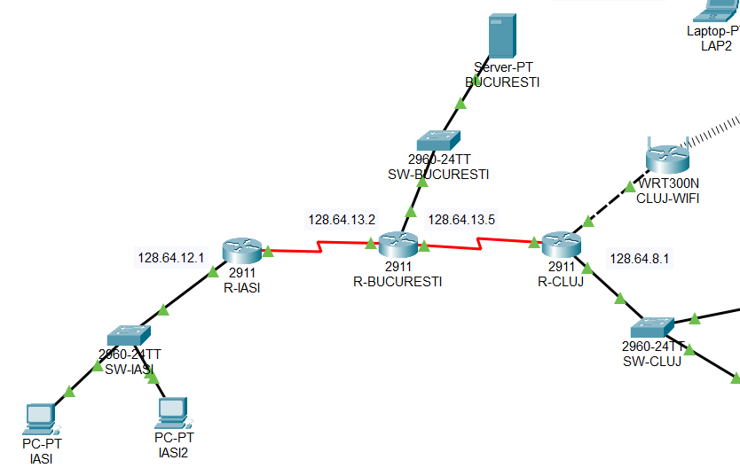

Figure : Cand configuram R-IASI, interfata gi0/0 (.12.1), setam ip-helper address 128.64.13.2 (serial0/0/0). Analog setam .13.5 (serial0/0/1) ca helper address pt R-CLUJ (pe interfata .8.1 – gi0/0)

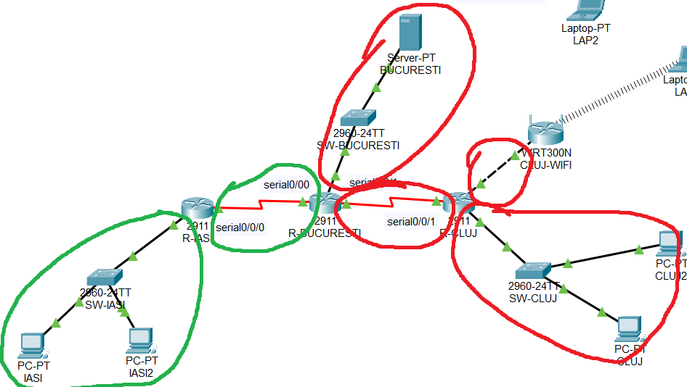

Figure : router-ul R-IASI are acces numai la retelele imediat vecine (selectate cu verde), iar pentru cele selectate cu rosu trebuie efectuata rutarea. Pentru a "ajunge" in retelele rosii, semnalul ar trebui sa "iasa" prin serial0/0/0

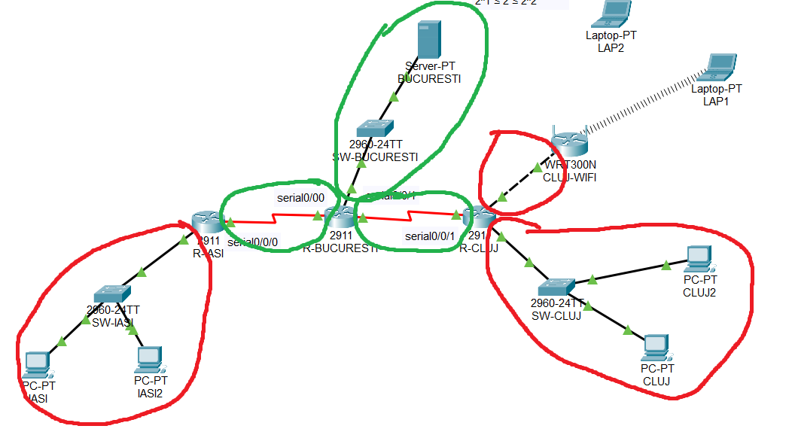

Figure : R-BUCURESTI are acces direct la 3 retele. Pentru celelalte ramuri efectuam ruatrea. Pentru a "ajunge" in ramura IASI, semnalul "iese" prin serial0/0/0, iar pentru CLUJ si WIFI, prin 0/0/1

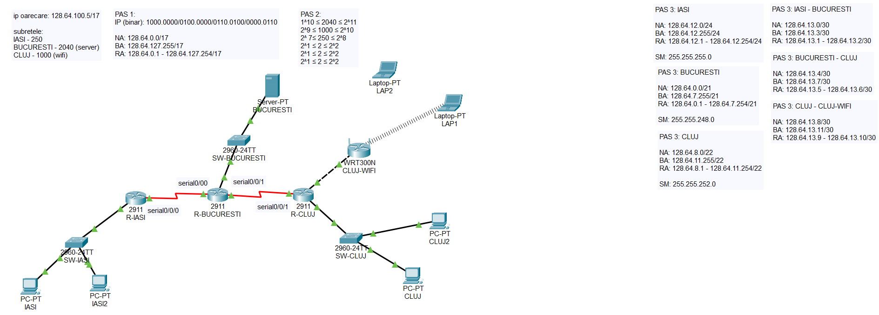

Figure : Reteaua completa. IASI2 si CLUJ2 sunt host-uri ce primesc un IP dinamic datorita DHCP-ului configurat in R-BUCURESTI